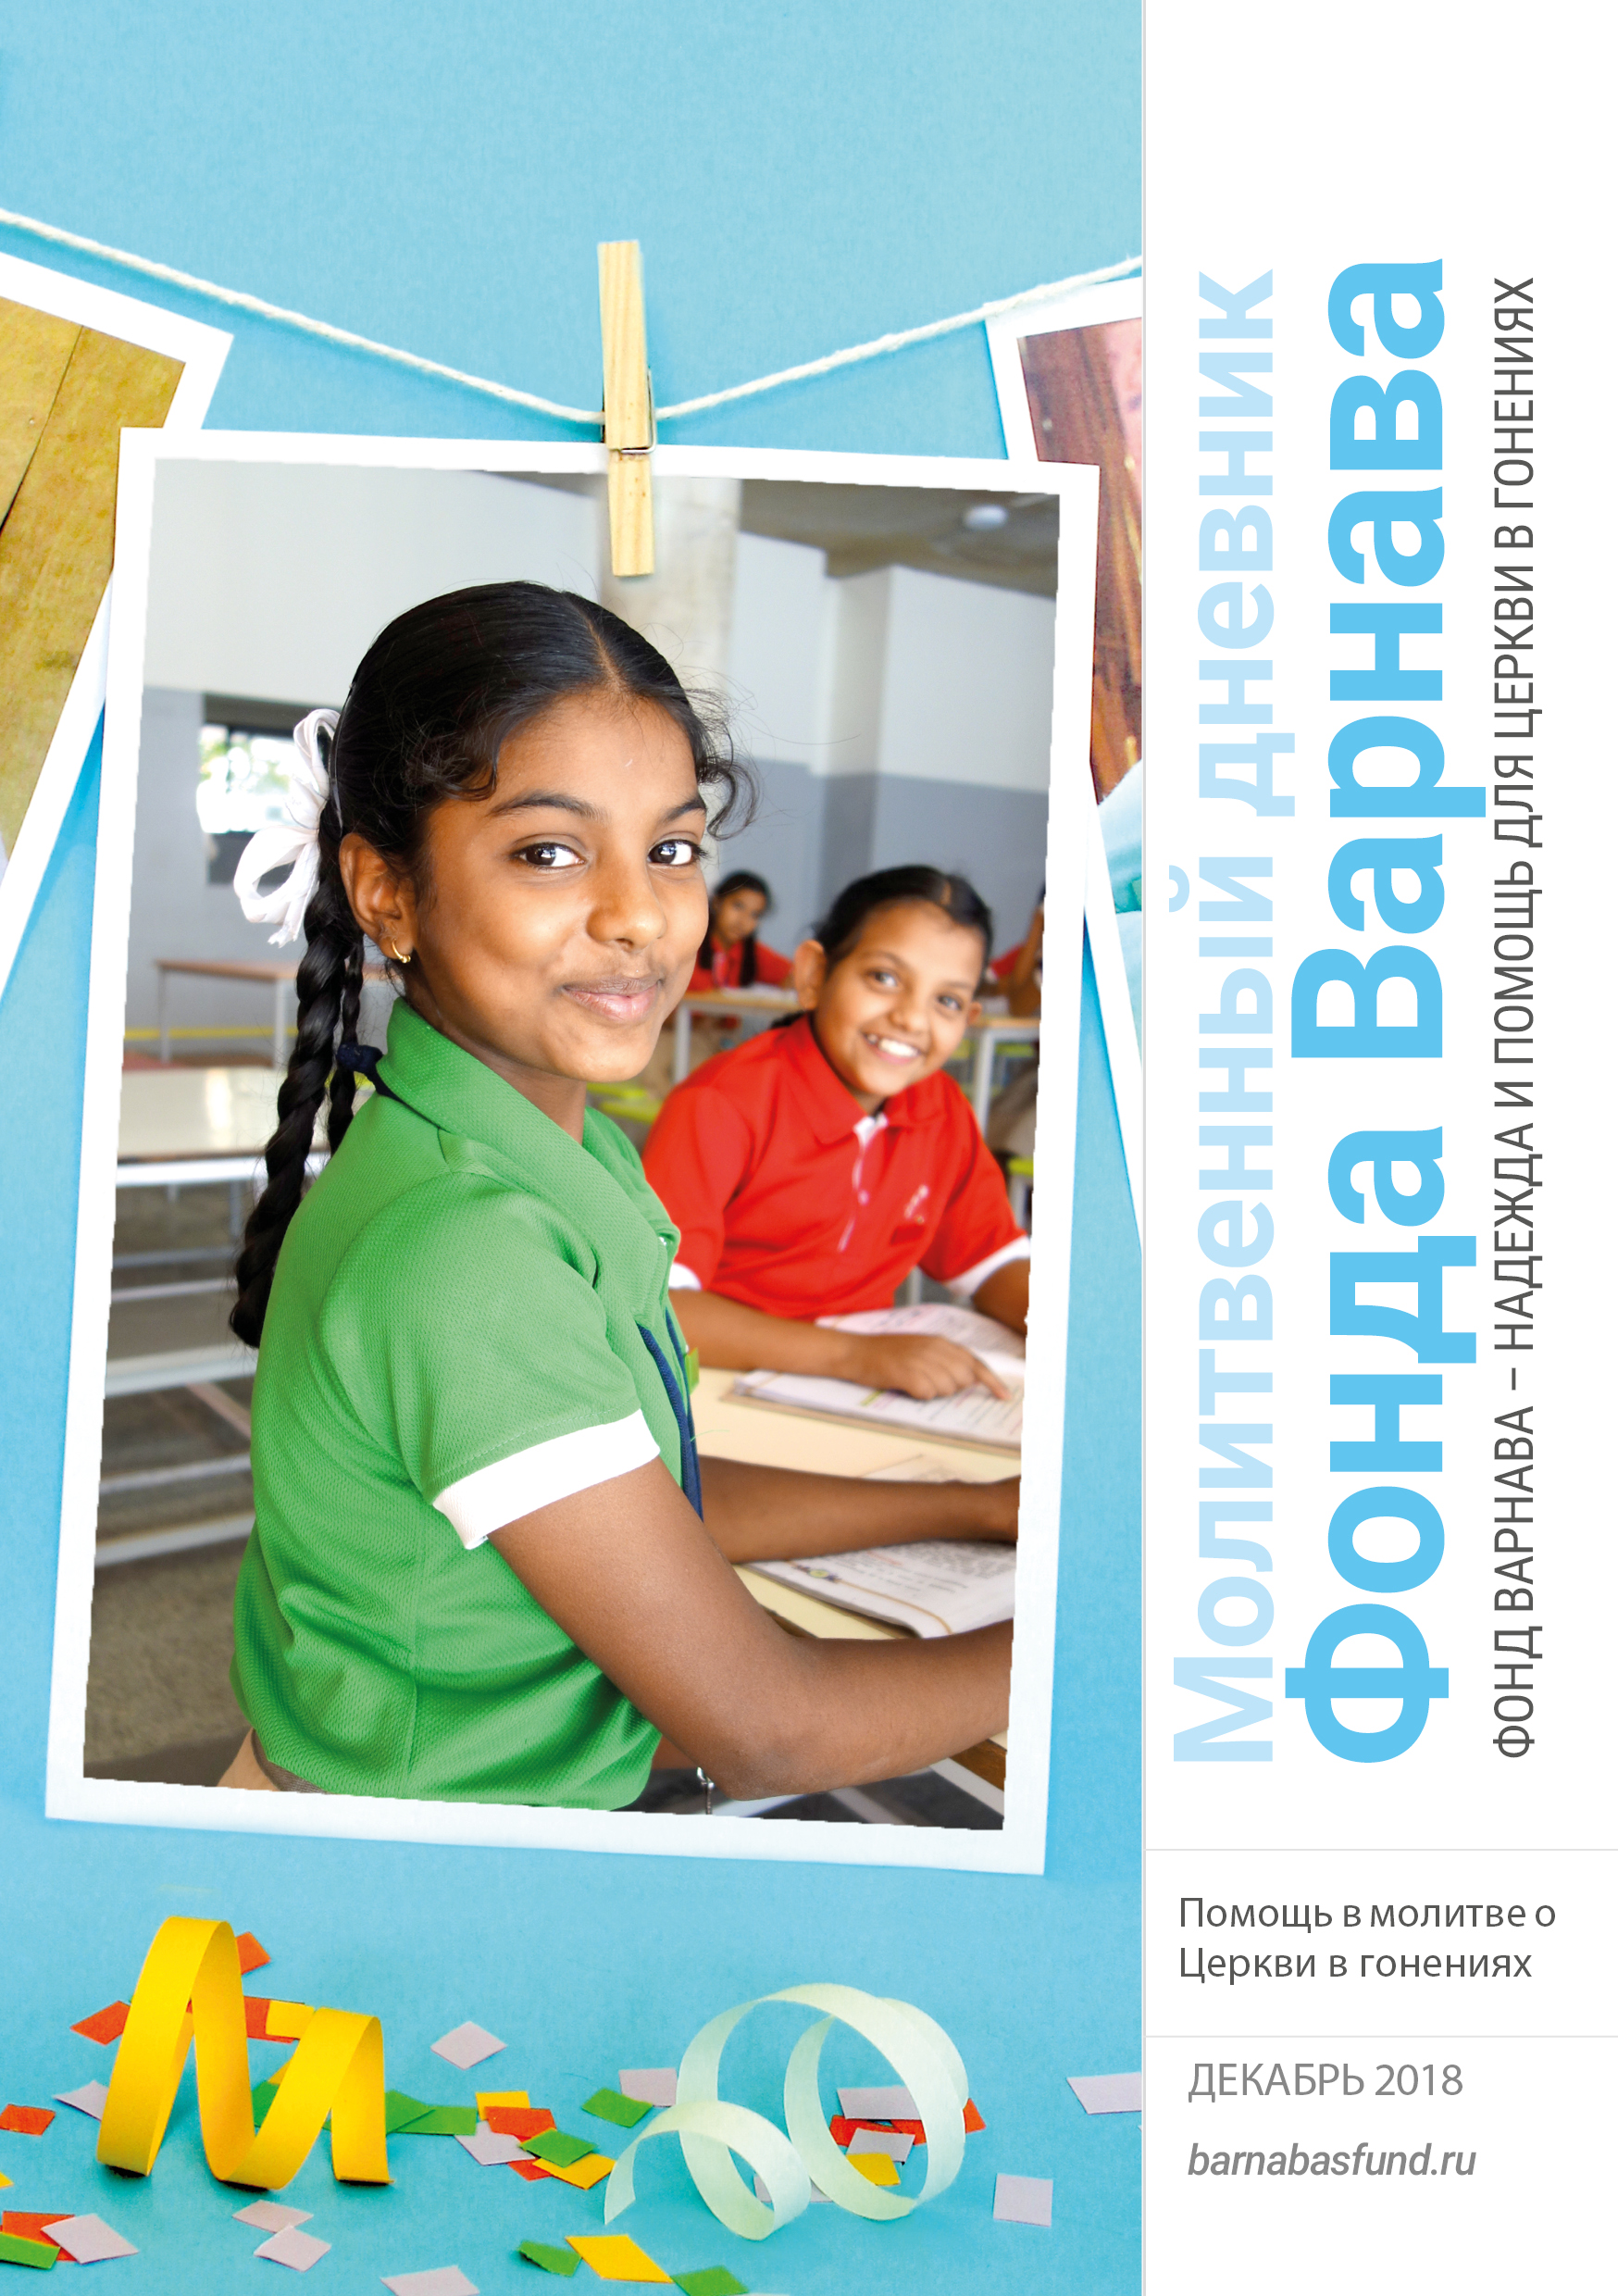МОЛИТВЕННЫЙ ДНЕВНИК
ДЕКАБРЬ-2018
Благодарим вас за молитвы о наших братьях и сестрах во Христе, переживающих гонения, ваша поддержка очень важна для них. Порой мы вынуждены изменять или опускать их имена из соображений безопасности, и у нас есть всего несколько страниц, чтобы рассказать вам о них. Но Господь знает тех людей и те места, о которых мы молимся. Необязательно ограничиваться словами, в которых выражены молитвенные нужды, молитесь так, как побуждает вас Господь. Каждое воскресенье мы публикуем молитву для примера, вы также можете молиться своими словами.

Суббота 1 декабря В Бангладеш христиане составляют около 1% населения, в то время как индуистов там 9%, а мусульман — 90%. Согласно конституции страны, религиозные меньшинства имеют право не только свободно исповедовать свою веру, но также делиться ею с другими. Так что в Бангладеш христиане пользуются большей религиозной свободой, чем во многих других странах, где преобладают мусульмане. Но сейчас в Бангладеш усиливается исламизация и растет давление. Все чаще христиане становятся жертвами дискриминации и насилия. Многие из них крайне бедны. Молитесь о том, чтобы они всегда радовались в Господе и использовали каждую возможность, чтобы свидетельствовать другим о евангелии.

Воскресенье 2 декабря Господь Иисус, мы благодарим Тебя за веру и мужество, которое Ты даешь детям Своим в Афганистане. Они следуют за Тобой несмотря на угрозу смерти за отступничество от ислама. Мы даже не знаем, сколько их, но Ты знаешь каждого из них по имени. Помоги им пребывать в Тебе, день за днем, минуту за минутой. Молим о тех, кто находится в одиночестве. Приведи их к другим верующим, чтобы у них было общение с христианами и они вместе размышляли о Тебе — о Боге, Которого они любят всем сердцем, чтобы они наставляли друг друга тем, что открывает им Дух Святой. Пусть Церковь Твоя снова процветает в Афганистане, как это было на протяжении многих веков.

Понедельник 3 декабря Ужасные наводнения, сильнейшие за последнее столетие, обрушились в августе на штат Керала на юге Индии. В этом штате проживают много христиан, которые в Индии являются меньшинством. Верующие сообщают, что некоторые индуисты в Керале винят в этих наводнениях христиан, считая это божественным наказанием. Они говорят, что христиане ели говядину, и этим навлекли на весь штат гнев индуистских богов, потому что коровы считаются священным животным в индуизме. Молитесь о том, чтобы несмотря на эти обвинения христиане Кералы своей любовью к окружающим и своей жизнью прославляли Христа (1 Петра 2:12).

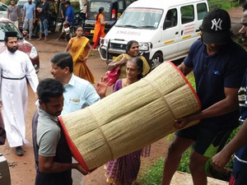
Фонд Варнава поддерживает христиан в Керале, пострадавших от наводнений
Вторник 4 декабря Две трети населения Кувейта составляют рабочие мигранты, которые страдают от жестокого обращения, принудительных работ и депортации за малейшие ошибки. Больше всего страдают надомные работники. Считается, что среди рабочих мигрантов — около 750,000 христиан, большинство из которых — индийцы из Кералы. Пожалуйста, молитесь обо всех рабочих мигрантах в Кувейте, чтобы их работодатели-мусульмане обращались с ними хорошо и справедливо. Молитесь о христианах, чтобы наши братья и сестры ободрились и находили силы, надежду и радость в Господе.

Среда 5 декабря В отличие от других стран Персидского залива, в Кувейте есть христиане из числа граждан страны, которых около 250 человек. Некоторые из них родом из Ирака или Турции, чьи семьи живут в Кувейте около ста лет. Но большинство — палестинцы из других регионов Леванта, прибывшие в Кувейт в 1950-х и 1960-х годах. В 1981 году был принят закон, запрещающий натурализацию (получение гражданства) для всех, кроме мусульман. Только христиане, уже имеющие гражданство, могут передать его своим детям. Благодарите Бога за эти христианские семьи и просите, чтобы Он прославился через них в этой стране. Есть также те, кто перешел из ислама в христианство, но только Господь знает, сколько их в Кувейте, — молитесь и о них.

Четверг 6 декабря Наследный принц Саудовской Аравии поднял вопрос о расширении прав женщин в этом строго исламском королевстве. Теперь им разрешено учиться в летной академии, водить автомобили и посещать футбольные матчи. Кроме того он заявил, что нет закона, обязывающего женщин покрывать лица в общественных местах. Женщины даже устроили протест в сентябре, опубликовав свои фотографии и видео, демонстрирующие их лица и даже волосы. Но в плане ограничений для христиан и последователей других религий, кроме ислама, никаких изменений нет. Молитесь о том, чтобы им было позволено открыто исповедовать свою веру.

Пятница 7 декабря 6 августа в Алчевске, на востоке Украины вооруженные люди совершили рейд на церковь и задержали служителей на несколько часов, приказав им позже явиться в суд. Похоже, это были сотрудники службы безопасности самопровозглашенной Луганской народной республики (ЛНР). Они прервали богослужение и приказали всей общине лечь лицом на пол. Затем конфисковали церковный компьютер. Согласно постановлению, вышедшему в феврале этого года, все религиозные союзы в ЛНР должны пройти регистрацию до конца августа. В прошлом месяце была приостановлена деятельность целого ряда евангельских церквей, потому что их сочли “экстремистской религиозной организацией”. Молитесь о полной религиозной свободе в ЛНР, образовавшейся в результате раскола и конфликта на востоке Украины в 2014 году.

Суббота 8 декабря “Я молилась и просила Бога, чтобы мы не замерзли зимой и чтобы у нас было топливо. Во время молитвы зазвонил телефон и я недовольно подумала, кто это еще там отвлекает меня от молитвы”. Хасмик из большой и очень бедной христианской семьи в Армении, продолжила молиться, но телефон не переставал звонить. В конце концов она, недовольная, прервала молитву и ответила на звонок. Это звонили из ее поместной церкви — ее приглашали прийти и взять топливо, пожертвованное Фондом Варнава. “Я заплакала от радости, — рассказывает Хасмик, — и просила у Бога прощения за то, что у меня не хватало веры и я даже не ожидала такого быстрого ответа”. Зимы в Армении (с декабря по апрель) бывают весьма суровыми. Молитесь о том, чтобы продукты и топливо, предоставленное Фондом Варнава для верующих в некоторых самых бедных районах этой страны, послужили духовным ободрением, а также восполнили насущные физические нужды верующих.
Воскресенье 9 декабря О, Господь Иисус, мы приносим Тебе на руках молитвы наших братьев и сестер в Таджикистане, особенно христиан, у которых есть дети и которым власти запрещают приводить их в церковь, чтобы они участвовали в какой-либо христианской деятельности. Просим, сохрани в этих детях твердую веру в Тебя. Дай мудрости их родителям и пасторам, как наставлять и назидать их, чтобы они научились следовать за Тобой в таких непростых условиях. Коснись сердец тех, кто принял этот закон, не допускающий детям приходить к Тебе. Да переживут они сами личную встречу с Тобой, которая изменит их жизнь.

Понедельник 10 декабря Молитесь о тех умеренных религиозных людях, у которых хватает мужества выступать против экстремистских и радикальных направлений своей собственной религии, которые пытаются принести мир, благоразумие и терпимость в те ситуации, которые вызывают напряжения и вспышки ненависти. Они подвергают себя большой опасности, поступая так и пытаясь защитить христиан и последователей других религий. Молитесь о том, чтобы Бог сохранил их тело и душу и открылся им, чтобы они познали радость спасения и личных взаимоотношений с Тем, Кто есть любовь и по образу Которого они сотворены.

Вторник 11 декабря В Уганде очень распространено христианство, но ислам делает там очень уверенные шаги. В июле по всей стране прошли региональные выборы в местные сельские советы. При этом мусульмане всячески попытались проникнуть на эти посты и голосовали только за мусульман. В результате теперь во многих регионах к власти пришли мусульмане и “гонение на Церковь усилилось”, как сообщает нам один пастор из Уганды. Исламская финансовая система также прочно закрепилась в банках Уганды, представляя таким образом надежный плацдарм для распространения шариата (исламского закона). Молитесь о служителях церкви и политиках-христианах, чтобы они бодрствовали и активно защищали христианское наследие Уганды.

Среда 12 декабря Многие мусульмане обращаются ко Христу в Уганде, в том числе имамы в мечетях, в результате от них нередко отказываются их семьи. Просите Господа утешить их и восполнить все их нужды, а также направить к ним христианских служителей, которые могли бы позаботиться о них и наставить их на истину. Молитесь о том, чтобы Бог защитил тех, кто старается предупреждать других об угрозе ислама. Уже была попытка отравить одного из христиан, который общался на эту тему с президентом Мусевени. “Бог Сам избавил меня и спас в этом нападении, предвидя, что я могу выпить отравленный напиток”, — пишет он в Фонд Варнава.

Четверг 13 декабря “Я уже ждал дня своей смерти, когда умру от голода. Слава Богу, теперь я могу пожить еще. Да благословит милосердный Бог каждого, кто пришел мне на помощь!!!” — такие слова произнес Джеймс, слепой христианин из Южного Судана, получив продуктовую помощь от Фонда Варнава через проект «Иосиф», он сейчас живет как беженец в Уганде. Благодарите Господа вместе с нами за щедрые пожертвования христиан со всего мира, которые дают нам возможность оказывать продовольственную помощь нашим голодающим братьям и сестрам в Восточной Африке и других регионах мира.

Пятница 14 декабря 4 августа нападению подверглись три церкви в Джиджиге на востоке Эфиопии, они были разграблены, а еще одну нападавшие подожгли. Это были молодые мусульмане, сторонники регионального президента, выступавшие против присутствия в их городе вооруженных сил центрального правительства Эфиопии. Джиджига — столица полуавтономного и строго мусульманского региона Эфиопии, где проживают, в основном, этнические сомалийцы. По сообщениям, нападению подверглись и дома, где проживают семьи из других народностей — не сомалийцы и, в основном, христиане. Молитесь о защите христиан в этом регионе Эфиопии.

Суббота 15 декабря 14 сентября на северо-востоке Кении террористы из сомалийской группировки Аль Шабааб остановили автобус и приказали всем показать свои документы. Затем они отделили всех неместных пассажиров (а следовательно, скорее всего, немусульман) и велели им процитировать аяты из Корана и произнести шахаду (исламское исповедание веры). Произнесение слов шахады считается в мусульманстве обращением в ислам. Один мальчик по имени Джошуа, помогавший водителю, и еще один рабочий из Масалани отказались это сделать, и террористы их убили. Слава Богу за слово их свидетельства и что они не возлюбили своей души даже до смерти (Откровение 12:11). Пусть их стойкость и мужественное свидетельство утешит их скорбящие семьи и коснется их убийц и тех, кто все это видел.

Воскресенье 16 декабря Отец Небесный, мы молимся о христианах в Сомали, которые каждый день рискуют поплатиться за то, что оставили ислам, чтобы следовать за Сыном Твоим Иисусом Христом. Пожалуйста, сохрани их от рук тех, кто желает причинить им зло и делает попытки убить их. Да находят они радость в Слове Твоем, которое говорит, что Ты смеешься над теми, кто составляет планы против Твоей воли (Псалом 2:1-3). Укрепи Церковь Твою и да утешит их Дух Святой, чтобы глубокая вера преодолевала всякий страх, и да обретут их сердца мир, обещанный Самим Христом, во имя Которого мы молимся.

Понедельник 17 декабря 9 сентября китайские власти закрыли одну из крупнейших неофициальных церквей в столице Страны Пекине. Эта церковь многие годы пользовалась относительной свободой, но в апреле на нее стало усиливаться давление, когда служители отказались от требования властей установить в здании церкви камеры видеонаблюдения. Каждую неделю на различные служения в него приходит около 1,500 христиан. Молитесь о том, чтобы они продолжали неукоснительно держаться твердого упования на Христа и нашли способ продолжать собираться вместе, чтобы возрастать в вере и ободрять и увещевать друг друга (Евреям 10:23-25).

Вторник 18 декабря 12 сентября произошло знаменательное событие в истории христианства в Китае. 279 служителей смело выступили в защиту религиозной свободы в стране, опубликовав декларацию с обращением к правительству. Этот призыв стал откликом на растущие гонения на христиан в Китае. В декларации говорится: “Ради евангелия мы готовы к любым потерям – даже потерять свою свободу и свою жизнь”. Молитесь о Церкви в Китае, чтобы Божий народ был тверд в вере, что бы ни случилось, и не шел на компромиссы или отречение от Христа.

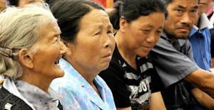
С февраля, когда были приняты новые постановления о религиозной деятельности, власти Китая стали оказывать больше давления на неофициальные церкви

Среда 19 декабря В Северной Корее существует система социального деления под названием сонбун, созданная основателем страны Ким Ир Сеном около 60 лет назад. Он разделил общество на пять главных групп: привилегированный класс, основной слой, колеблющиеся, трудные и враждебные. Место вашей работы или учебы, занимаемая должность и выполняемая работа, даже ваше питание — все зависит от вашего сонбуна. А ваш сонбун зависит, главным образом, от ваших предков и родителей и их деятельности в первой половине XX века во время захвата страны Японией и Корейской войны. Если ваши предки заподозрены в неверности в те годы, это прямая дорога в самый низший сонбун. То же самое и сегодня. Поэтому христиан относят к классу враждебных людей, что приносит им немало страданий. Молитесь о наших братьях и сестрах в Северной Корее, чтобы они, взирая на Христа, испытавшего многие поругания от грешников, не ослабевали и не унывали (Евреям 12:3).

Четверг 20 декабря В воскресенье в Демократической республике Конго (ДРК) должны состояться долго откладывавшиеся выборы президента, национального собрания, а также региональные выборы. Нынешний президент, Жозеф Кабила, пошел на прямой конфликт с главами церквей, которые призывали его прекратить его затянувшееся правление (почти 18 лет) и уйти в отставку. В ДРК царит насилие — в основном, из-за исламистской группировки Объединенные демократические силы. Насколько известно на данный момент, в стране также серьезная вспышка Эболы, из-за которой запланированные выборы могут снова сорваться. Молите Господа, чтобы рука Его была над этой страной. Просите Его положить конец десятилетиям насилия и поставить президента и региональные власти по Своему усмотрению.

Пятница 21 декабря Прошлый год (2017) был непростым для христиан Непала, но есть и одна хорошая новость: Рождество было объявлено общенародным праздником. В этом году (2018) верующим было еще труднее. В сентябре был принят новый закон, запрещающий попытки обратить в другую веру индуиста или буддиста. В этом законе настолько размытые формулировки, что любая христианская деятельность может быть расценена как незаконная, например, молитва, прославление и даже простое упоминание о христианстве. С приближением Рождества просите Господа послать ангелов Своих сохранить и защитить верующих в Непале в эти дни Рождественских празднований.

Суббота 22 декабря Новый закон, принятый в Непале (см. выше), оказывается действует не только внутри страны, но и за ее пределами. Непальского христианина (или, теоретически, вообще любого непальца) могут арестовать за проповедь индуисту или буддисту, даже если это произошло в другой стране. “Поэтому все христиане теперь фактически преступники”, — сказал Фонду Варнава один непальский пастор. Молитесь о том, чтобы христиане вдохновились примером апостола Петра и Иоанна и повиноваться больше Богу, чем человеческим законам, запрещающим проповедь о Христе (Деяния 4:18-20).

Воскресенье 23 декабря Отец Небесный, мы возносим Тебе на руках молитвы наших братьев и сестер в разных странах мира, которые любят Тебя и следуют за Сыном Твоим Иисусом Христом и испытывают из-за этого презрение и дискриминацию. Мы просим, чтобы Ты наполнил их радостью в эти предрождественские дни. Защити их от опасности в это особое для них время, так как экстремисты часто планируют нападения на церкви и христиан в эти дни. Мы просим, чтобы Ты разрушил планы тех, кто задумал совершить теракт или насилие. Защити Свой верный народ от всякого зла, просим во имя Иисуса.

Понедельник 24 декабря В прошлом году в Великобритании в канун Рождества уличный проповедник Роланд Парсонс стоял у вокзала Виктория в Лондоне и читал вслух из Евангелия от Луки о рождении Христа. Он делал так каждое Рождество в течение двадцати лет, и никто не вмешивался. Но в 2017 году полицейский сказал Роланду, что этого делать не разрешается, и попросил предъявить паспорт. Религиозная свобода в Великобритании испытывает все больше давления. Молитесь, чтобы ситуация изменилась и традиционные христианские ценности и свободы надежно утвердились в Великобритании. Молитесь, чтобы в этом году Роланд мог свободно читать Писание по своему обыкновению в канун Рождества.

Вторник 25 декабря Радуясь рождению нашего Господа и Спасителя Иисуса Христа, молитесь о миллионах христиан, живущих сегодня в окружении гонений, дискриминации, несправедливости и насилия. Молитесь, чтобы они, празднуя приход Князя Мира, Который будет править со справедливостью и праведностью, познали Его мир. Чтобы сердца их наполнились надеждой и радостью. Вознесите Господу в молитве особенно тех, для кого это первое рождество после потери близких, отдавших свои жизни за Христа (Исайя 9:6-7).

Среда 26 декабря Слава Господу за бесчисленное множество Его верных свидетелей, положивших в этом уходящем году свои жизни за Христа. Только Господу известно, сколько их на самом деле. Молитесь об их родных и близких, скорбящих об их уходе, чтобы они утешились Господом и тем, что однажды наступит тот славный час, когда мы все встретимся у ног Христа, и на небесах их почтут за это мученичество. Молитесь о том, чтобы уже здесь на земле мы видели богатый урожай их посевов (Иоанна 12:24).

Четверг 27 декабря Христианское население Ирака сократилось с 1.5 миллиона до почти 250,000. Христианство стало все больше терять популярность после вторжения в Ирак американских войск в 1990-1991 гг. и затем в 2003-м. Потом пришли террористы ИГИЛ, не скрывая своих намерений истребить христианство в этом регионе. Многие христиане обрели относительно безопасное убежище в подконтрольном курдам регионе Ирака. Но сейчас поступают сведения об угрозе и преследовании христиан со стороны курдских властей, которые все больше “курдифицируют” тот район, что находится под их контролем. Молитесь о том, чтобы Иракский Курдистан был надежным прибежищем для гонимых иракских христиан и чтобы там относились к ним как к равным, хотя они живут в окружении курдских мусульман.

Пятница 28 декабря Правительство Шотландии приняло решение отменить старый закон о богохульстве. Принятый еще в 1690 году, этот закон защищал только вероисповедание Пресвитерианской церкви. Однако в то же время власти Шотландии допускают сейчас развиваться тому, что по сути является тем же самым законом о богохульстве, в частности некоторые активисты используют закон о разжигании ненависти, чтобы арестовывать мирных уличных проповедников. И, похоже, неважно, насколько почтительно они выражают свои взгляды, например, несогласие с “политкорректными” взглядами ЛГБТ, – их все равно арестовывают. И даже независимое исследование преступлений на почве ненависти в Шотландии, проведенное в этом году, никак не повлияло на то, чтобы исправить ситуацию. Молитесь о свободе слова в Шотландии.

Суббота 29 декабря В конце декабря заканчивается сбор подписей для петиции Фонда Варнава “Наша религиозная свобода”. На данный момент уже собрано свыше 85,000 подписей в Великобритании, Австралии и Новой Зеландии. Молитесь о том, чтобы законодатели в этих странах и лица, формирующие общественное мнение, понимали необходимость защиты свобод, становление которых происходило с таким большим трудом на протяжении веков; чтобы они защищали эти свободы и не допускали их искажения под влиянием светского гуманизма.

Воскресенье 30 декабря Дорогой Господь, мы просим сегодня о Твоем благословении на христиан Туркменистана, которые испытывают большое давление и отрезаны от живого общения с другими верующими. Мы просим, чтобы Ты даровал им благосклонность со стороны властей, чтобы был разрешен ввоз Библий в страну и регистрация церквей. Пусть народ Твой воспринимается обществом положительно в этой изолированной и закрытой стране, где фактически царит культ президента. Мы просим во имя Иисуса Христа.

Понедельник 31 декабря Многие люди за пределами западного мира думают, что Новый год — это христианский праздник, поэтому там, где христиане представляют собой меньшинство, нередко в эти дни усиливается гонение и насилие в их адрес. Молитесь о защите наших братьев и сестер в это время. Молитесь особенно о тех, кто уверовал из других религий и страдает в эти дни от притеснений и одиночества. Пусть наступающий год принесет им утешение, ведь Он пасет стадо Свое, агнцев берет на руки и носит на груди Своей (Исайя 40:11).

BARNABASFUND.RU ДЕКАБРЬ-2018

